1. 在浏览器输入阿里云地址：http://www.aliyun.com/，点击左上角“登录”链接

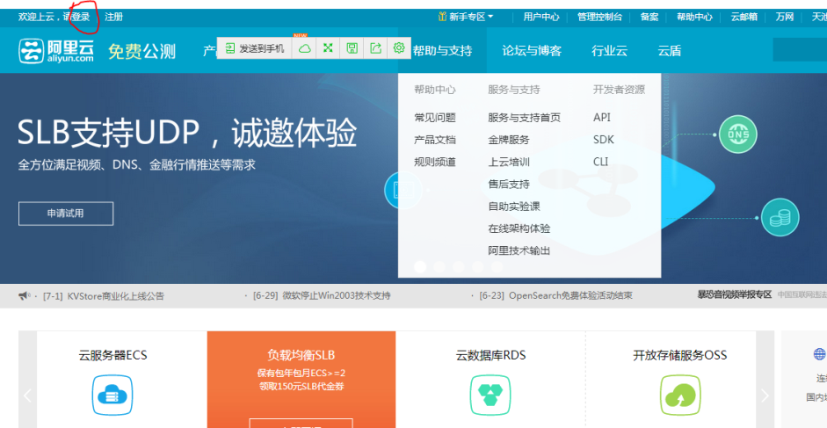

1. 阿里云网址
2. 输入用户名：602297662@qq.com；密码：Ddm-1985；点击“登录”按钮

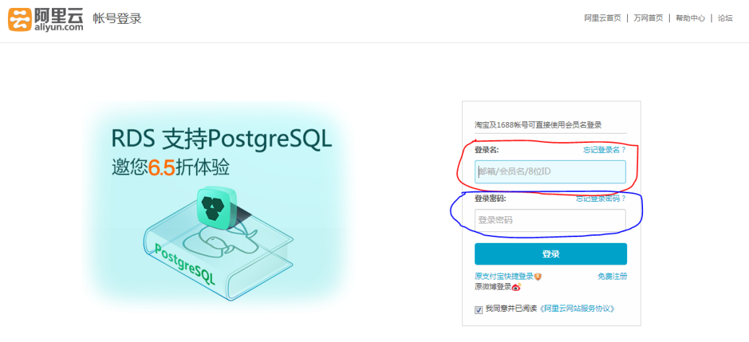

1. 阿里云登录界面
2. 进入阿里云界面，点击右上方“管理控制台”菜单，进入管理控制界面；如需用户帐号操作可点击“用户中心”；需要帮助可点击“新手专区”或“帮助中心”菜单

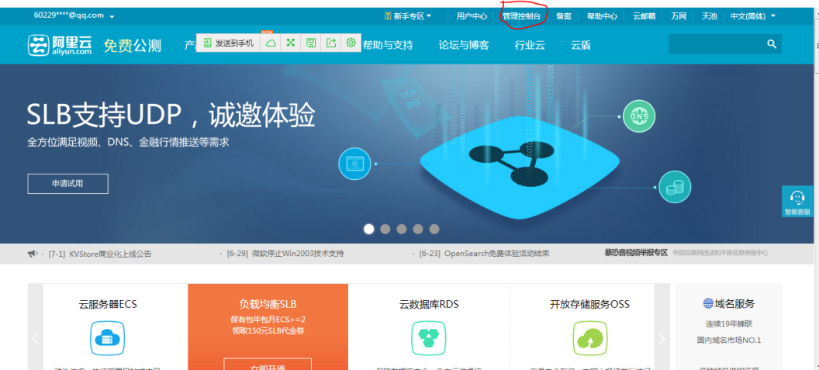

1. 登录后界面
2. 在管理控制界面点击“云服务器ECS”或“云数据库RDS”进入云服务器或云数据库管理界面

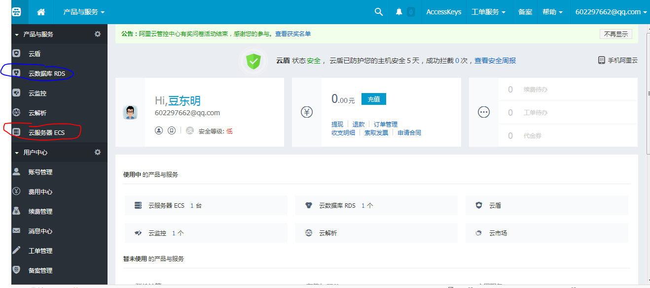

1. 管理控制界面
2. 云服务器ECS界面显示运行实例，点击实例，弹出详细管理界面

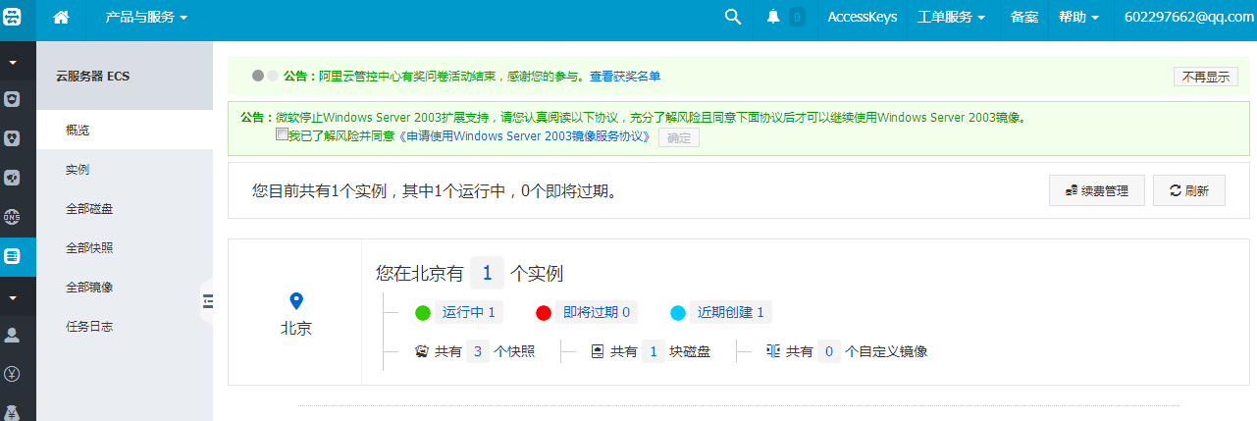

1. ECS管理界面
2. 云服务器ECS界面，可以勘察云服务器的配置参数、IP地址等，进一步可点击“管理”菜单

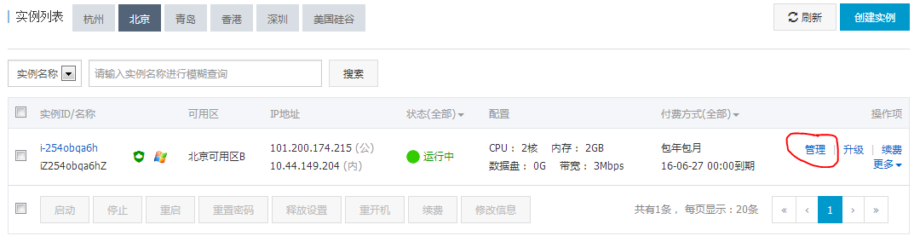

1. 管理实例界面
2. 进一步管理实例，点击“连接管理终端”连接

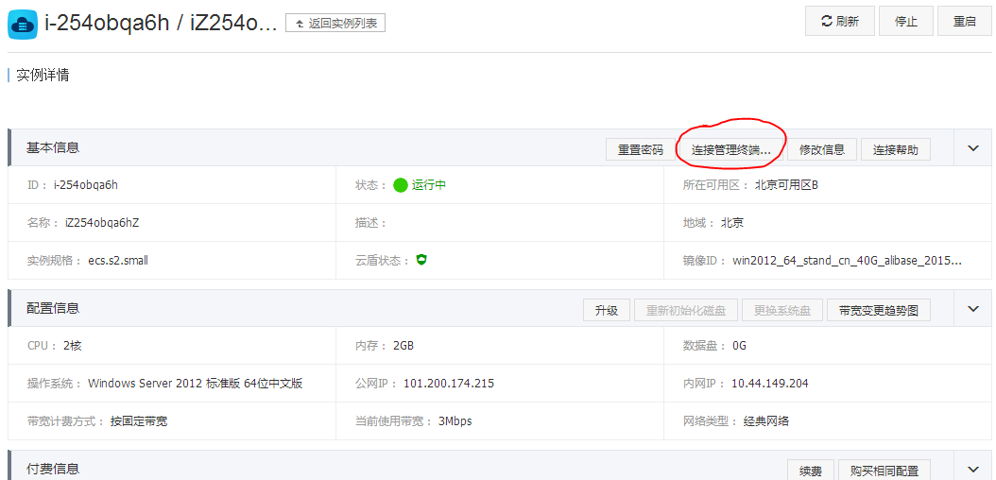

1. 实例管理连接界面
2. 弹出连接终端密码登录界面，输入系统分配密码511958

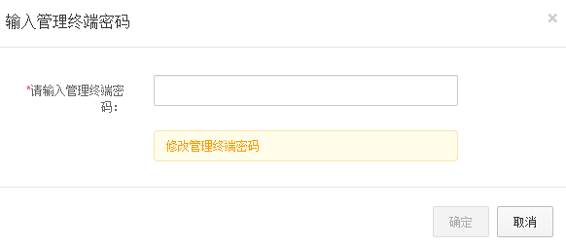

1. 连接终端登录界面
2. 进入管理员界面

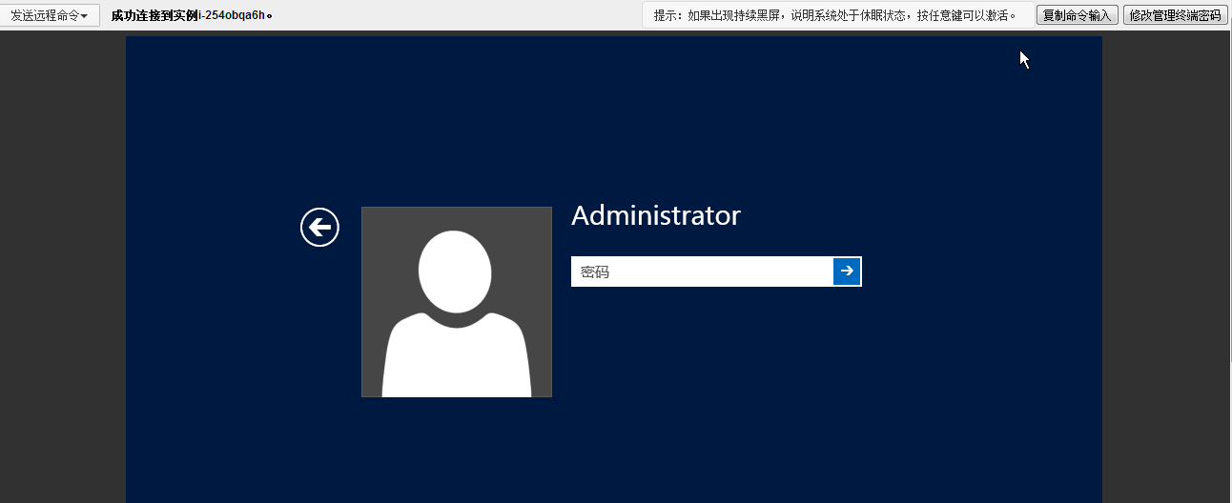

1. 管理员界面
2. 输入管理员密码BJzdsys2015后，进入服务器管理界面

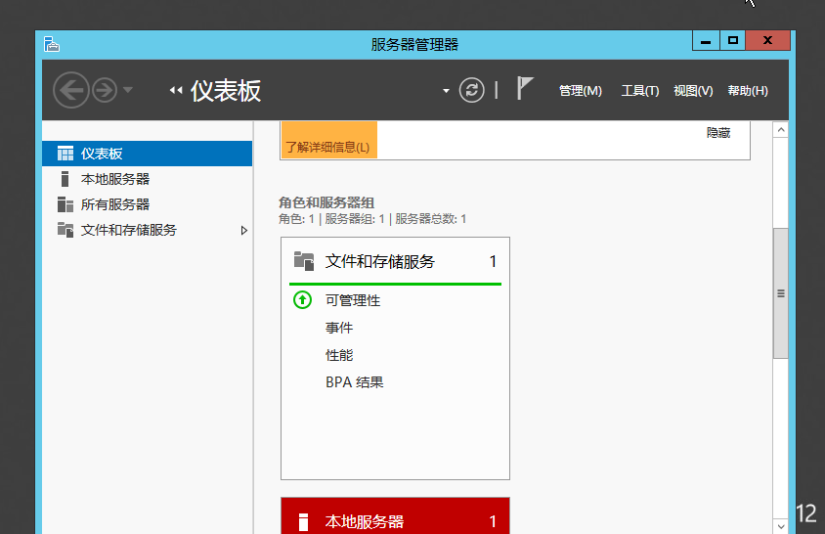

1. 服务器管理界面
2. 具体管理参照window server 2012服务器配置（目前保持未配置状态）
3. RDS云数据库使用时，点击图4管理控制界面中“云数据库RDS”，进入管理控制界面，点击“登录数据库”按钮

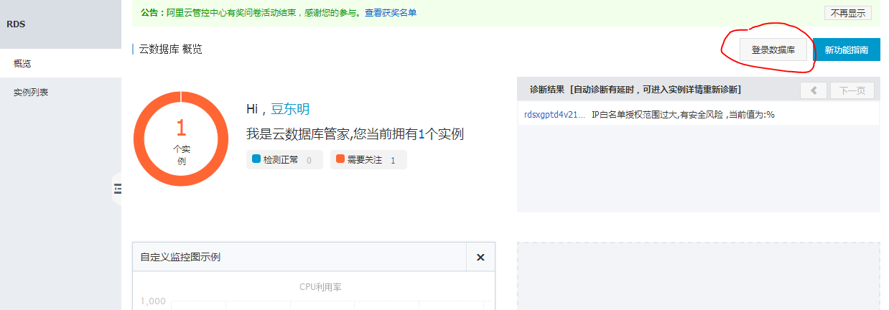

1. 云数据库RDS管理控制界面
2. 进入输入用户名密码界面，输入用户名mmcc，密码BJzdsys2015

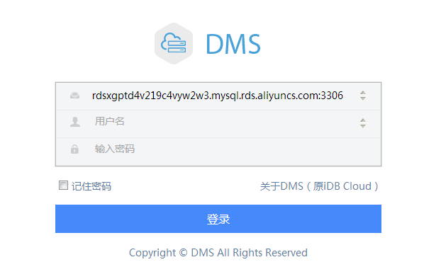

1. 云数据库RDS用户名和密码
2. 进入数据库管理界面，选择管理方式，如“SQL窗口”

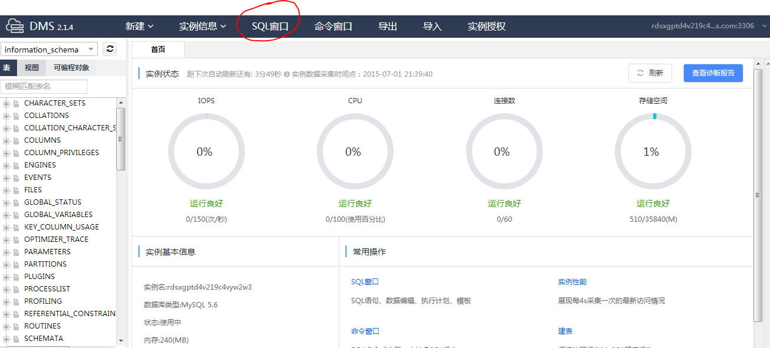

1. 云数据库RDS使用SQL界面
2. 以下操作可以按照一般SQL数据库操作执行——输入SQL命令，执行同样操作

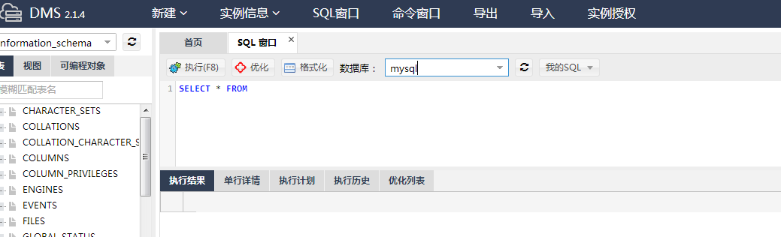

1. 云数据库RDS执行SQL命令